ỦY BAN NHÂN DÂN  TỈNH ĐỒNG NAI  Số: 780/QĐ-UBND | CỘNG HÒA XÃ HỘI CHỦ NGHĨA VIỆT NAM  Độc lập - Tự do - Hạnh phúc  Đồng Nai, ngày 23 tháng 3 năm 2011

QUYẾT ĐỊNH
Điều chỉnh một số nội dung Quyết định số 203/QĐ-UBND ngày 14/01/2008
về khu vực cấm hoạt động khoáng sản trên địa bàn tỉnh Đồng Nai

ỦY BAN NHÂN DÂN TỈNH ĐỒNG NAI

Căn cứ Luật Tổ chức Hội đồng nhân dân và Ủy ban nhân dân ngày 26 tháng 11 năm 2003;
Căn cứ Luật Khoáng sản ngày 20 tháng 3 năm 1996 và Luật sửa đổi, bổ sung một số điều của Luật Khoáng sản ngày 14 tháng 6 năm 2005;
Căn cứ Nghị định 160/2005/NĐ-CP ngày 27/12/2005 của Chính phủ quy định chi tiết việc thi hành Luật Khoáng sản và Luật sửa đổi, bổ sung một số điều của Luật Khoáng sản và Nghị định số 07/2009/NĐ-CP ngày 22/01/2009 của Chính phủ sửa đổi, bổ sung một số điều của Nghị định số 160/2005/NĐ-CP;
Căn cứ Nghị quyết số 196/2010/NQ-HĐND ngày 09/12/2010 của Hội đồng nhân dân tỉnh về quy hoạch thăm dò, khai thác, chế biến và sử dụng khoáng sản tỉnh Đồng Nai giai đoạn từ năm 2011 đến năm 2020;
Xét đề nghị của Giám đốc Sở Tài nguyên và Môi trường tại Văn bản số 347/TNMT-KS ngày 23/02/2011,
QUYẾT ĐỊNH:
Điều 1. Điều chỉnh một số nội dung Quyết định số 203/QĐ-UBND ngày 14/01/2008 của UBND tỉnh Đồng Nai với các nội dung như sau
- Điều chỉnh Khoản 1, Điều 1, Quyết định số 203/QĐ-UBND ngày 14/01/2008: Diện tích cấm hoạt động khoáng sản đá xây dựng từ 4.044 ha xuống còn 4.038 ha.
- Điều chỉnh diện tích thân khoáng đá xây dựng cấm hoạt động khoáng sản số hiệu 93E-1 từ 321,25 ha xuống còn 315,25 ha (Tại số thứ tự 07 của Bảng tổng hợp các khu vực cấm hoạt động khoáng sản kèm theo Quyết định số 203/QĐ-UBND ngày 14/01/2008 của UBND tỉnh Đồng Nai).
- Điều chỉnh ranh giới cấm hoạt động khoáng sản của thân khoáng 93E-1 trên có bản đồ số 04 cho phù hợp (Có bản đồ điều chỉnh kèm theo).
Các nội dung khác của Quyết định số 203/QĐ-UBND ngày 14/01/2008 của UBND tỉnh và diện tích các thân khoáng khác ban hành kèm theo Quyết định số 203/QĐ-UBND ngày 14/01/2008 không thay đổi.
Điều 2. Quyết định này có hiệu lực thi hành kể từ ngày ký ban hành.
Điều 3. Chánh Văn phòng UBND tỉnh; Giám đốc các Sở: Tài nguyên và Môi trường; Công Thương; Nông nghiệp và Phát triển nông thôn; Giao thông Vận tải; Xây dựng; Văn hóa, Thể thao và Du lịch; Chỉ huy Trưởng Bộ Chỉ huy Quân sự tỉnh; Chủ tịch UBND các huyện, thị xã Long Khánh, thành phố Biên Hòa và các tổ chức, cá nhân có liên quan chịu trách nhiệm thi hành Quyết định này./.

TM. ỦY BAN NHÂN DÂN
KT. CHỦ TỊCH
PHÓ CHỦ TỊCH

Ao Văn Thinh

BẢN ĐỒ ĐIỀU CHỈNH KHU VỰC CẤM HOẠT ĐỘNG KHOÁNG SẢN
Tại xã Quang Trung, huyện Thống Nhất -
xã Bàu Hàm, huyện Trảng Bom, tỉnh Đồng Nai
(Kèm theo Quyết định số 780/QĐ-UBND ngày 23/3/2011 của UBND tỉnh)

Bản vẽ số 04
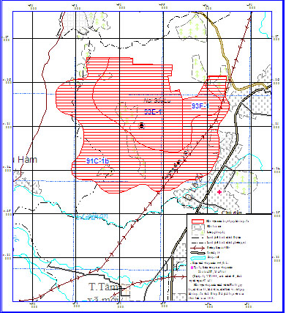

Tỷ lệ: 1/25.000
Ngày 23 tháng 3 năm 2011  SỞ TÀI NGUYÊN VÀ MÔI TRƯỜNG  KT. GIÁM ĐỐC  PHÓ GIÁM ĐỐC  Võ Văn Chánh | Ngày 23 tháng 3 năm 2011  TM. ỦY BAN NHÂN DÂN  KT. CHỦ TỊCH  PHÓ CHỦ TỊCH  Ao Văn Thinh

